Vægtstyret Sækkefylde automat

Et simpelt anlæg til fyldning af ventilsække, funger halvautomatisk dvs. man monter sækken trykker på start, der udvejes den ønskede mængde og afsluttes, hvorefter man skifter sækken og starter fra ny, kan opbygges efter ønske.

Her er det noget svært - skridende pulver der sækkes op.

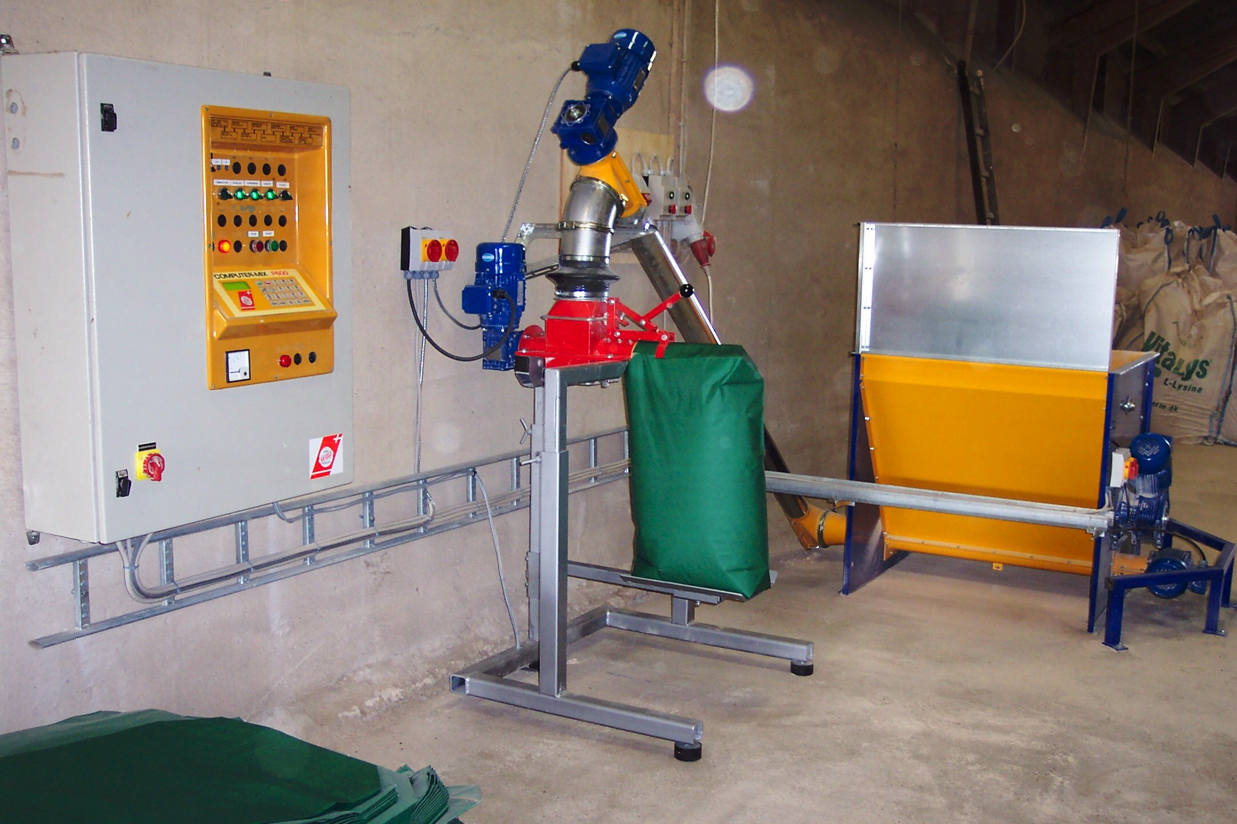

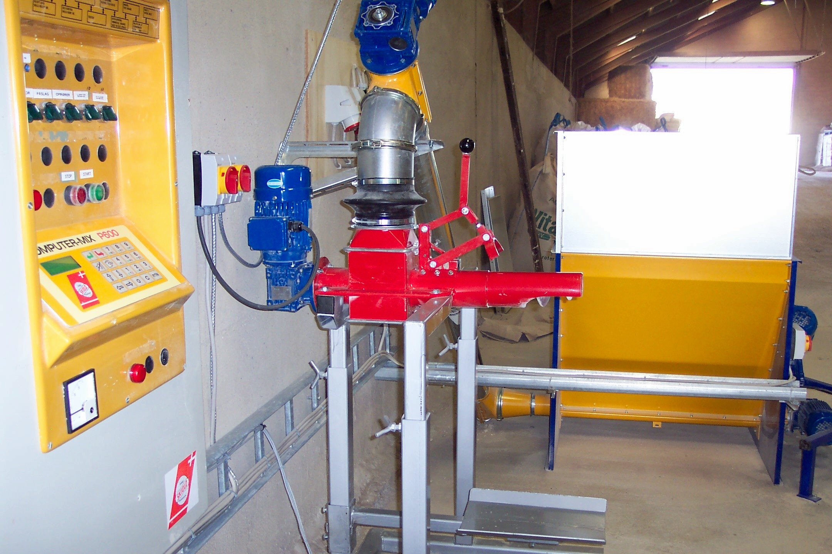

Her et dobbelt system udført i rustfri stål

